**经济管理学院召开产教融合实验班总结暨表彰大会**

6月20日下午，经济管理学院电子商务产教融合实验班总结暨表彰大会在实训室B0422举行。陕西新动向传媒股份有限公司电商事业部总经理王永歧、行政总裁冯敏、电商部运营经理杨琛，河北聚星汇云商贸有限公司企划运营总监安江、总监助理柳一帆，经济管理学院党总支书记杨燕华、党总支副书记朱芳芳、教学负责人张彤璞及电子商务专业全体教师出席大会，活动由营销系副主任潘雨相主持。

杨燕华书记和王永歧总经理分别为大会致辞。杨书记首先对企业来宾表示热烈欢迎，对企业与经管学院深度开展产教融合，为学生提供实训支持表示衷心感谢。同时也肯定了电子商务产教融合实验班探索的成果，对进一步与企业拓展产教融合深度及广度充满期待。王永歧总经理介绍了此次产教融合创新实验的契机，对同学们呈现出来的短视频作品及直播表现予以充分肯定，欢迎同学们去企业进一步实习并就业。随后，杨书记与王总经理分别代表校企双方签署了校企合作框架协议。

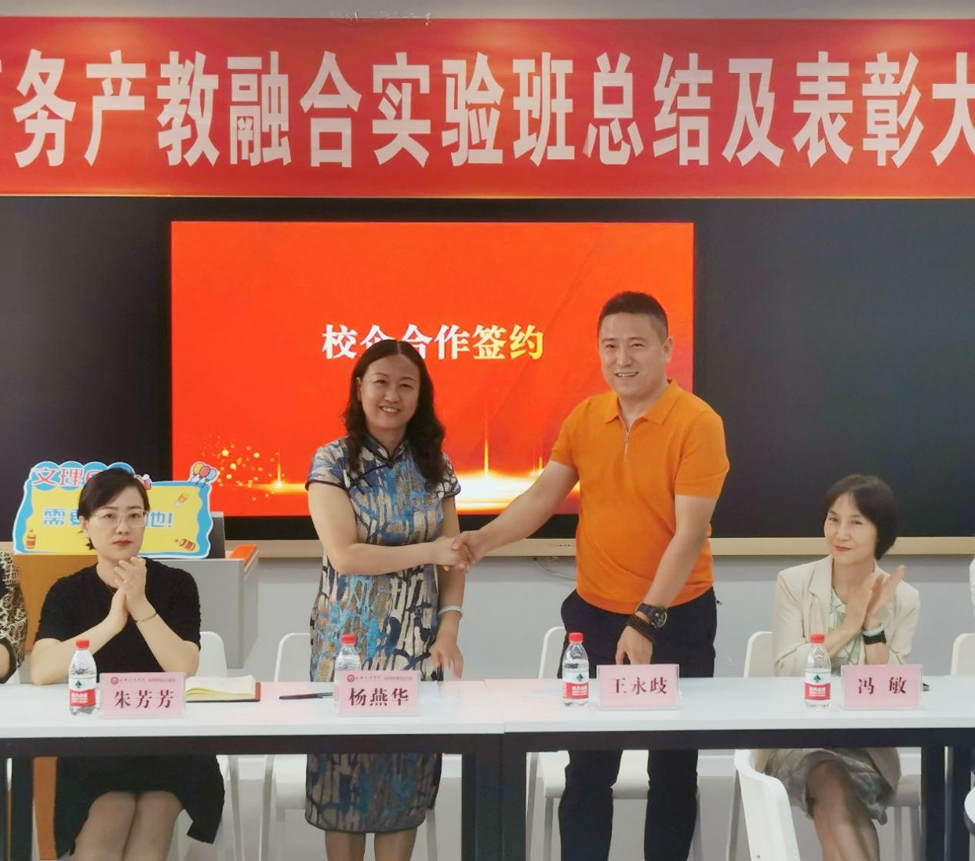

随后，朱芳芳和张彤璞为张依芯等7位优秀内容创作者及张梦娇等8位优秀实习生颁发了奖励。优秀实习生张梦娇做了实习心得分享。

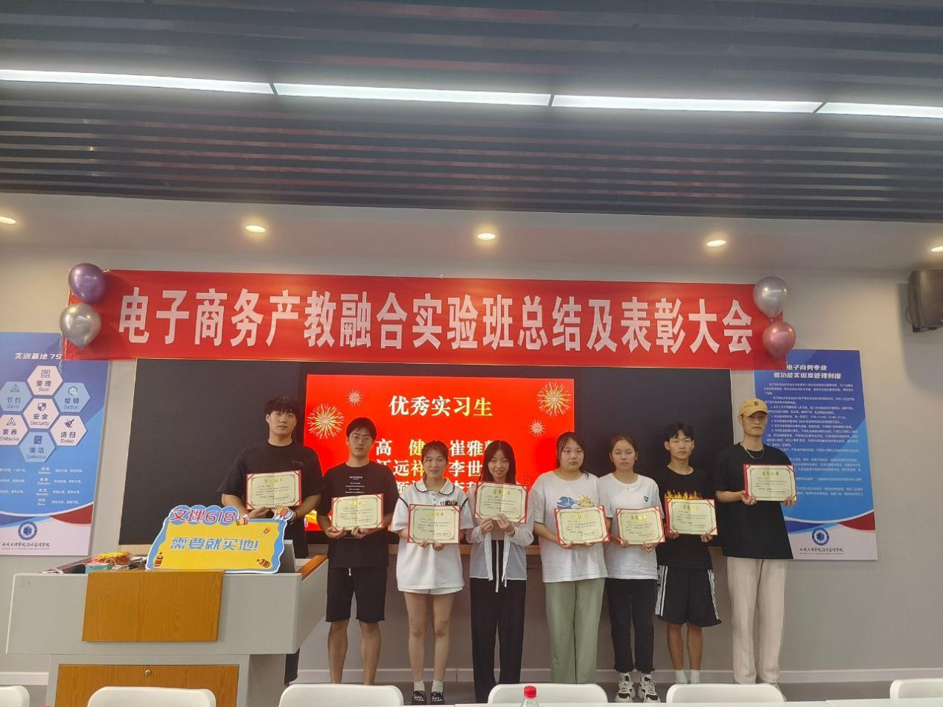

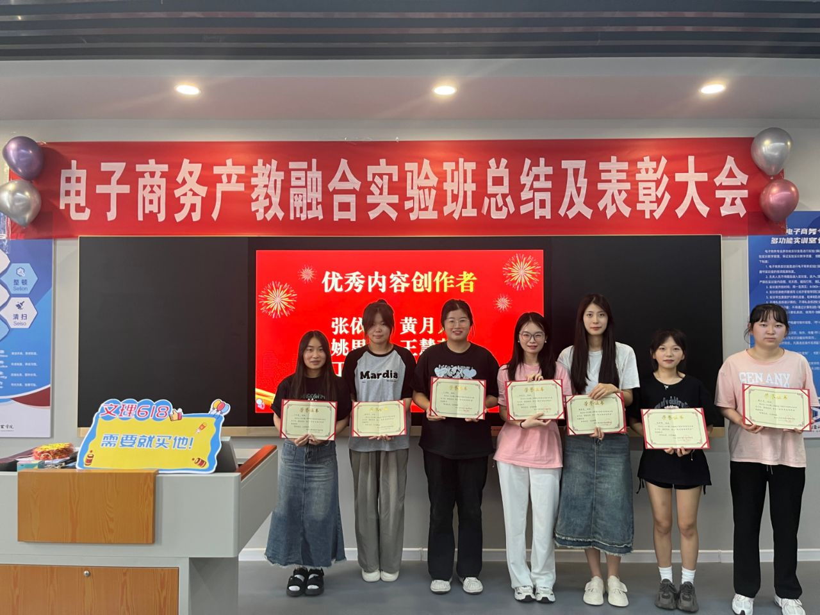

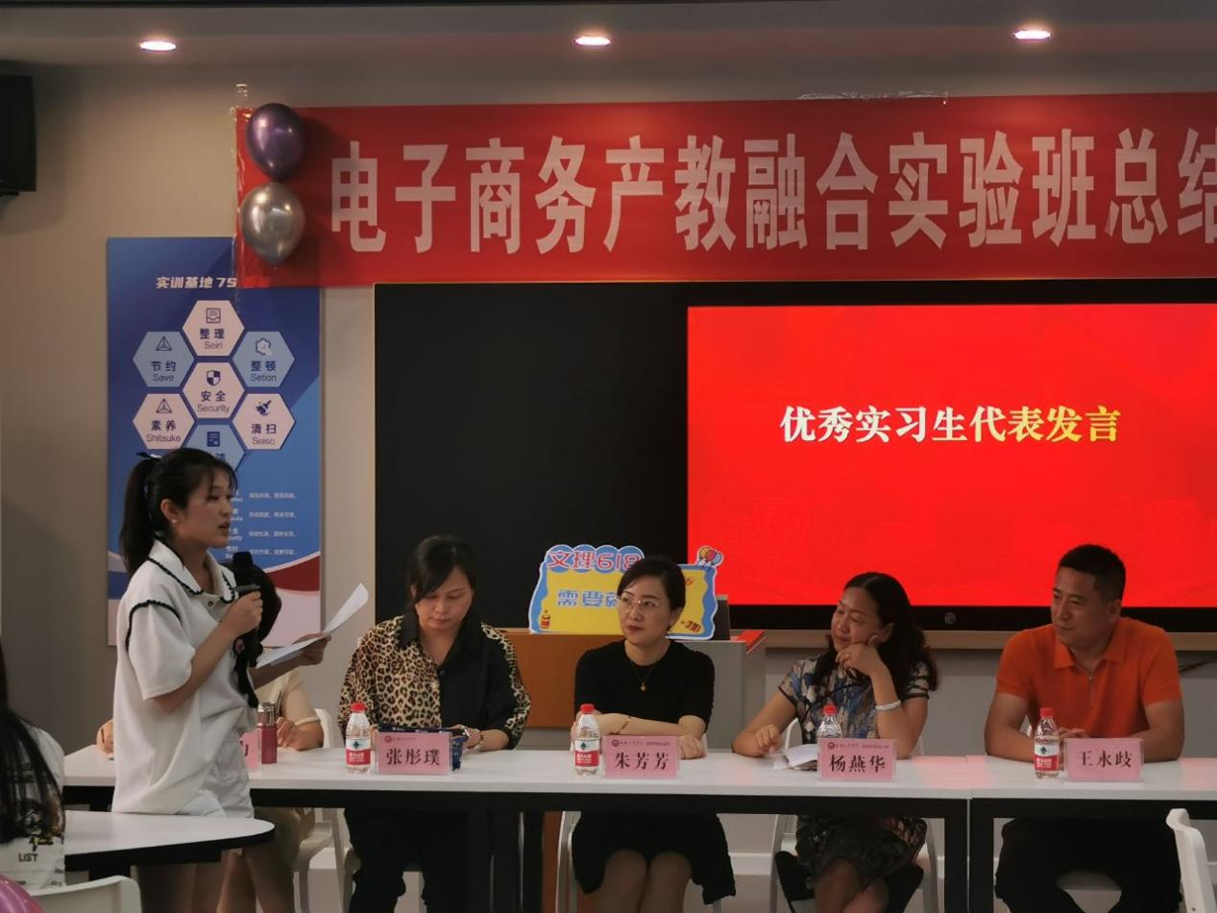

企业导师安江对实验班整体情况做了全面总结发言，他肯定了实验班全体同学们的表现，也对学生步入职场给了中肯的建议。胡宏力教授代表教师做总结发言，她对整个实验班的运行和取得的成绩进行了梳理，总结了此次电子商务专业产教融合实验班探索的经验、不足，并对教学改革持续改进提出了进一步规划。

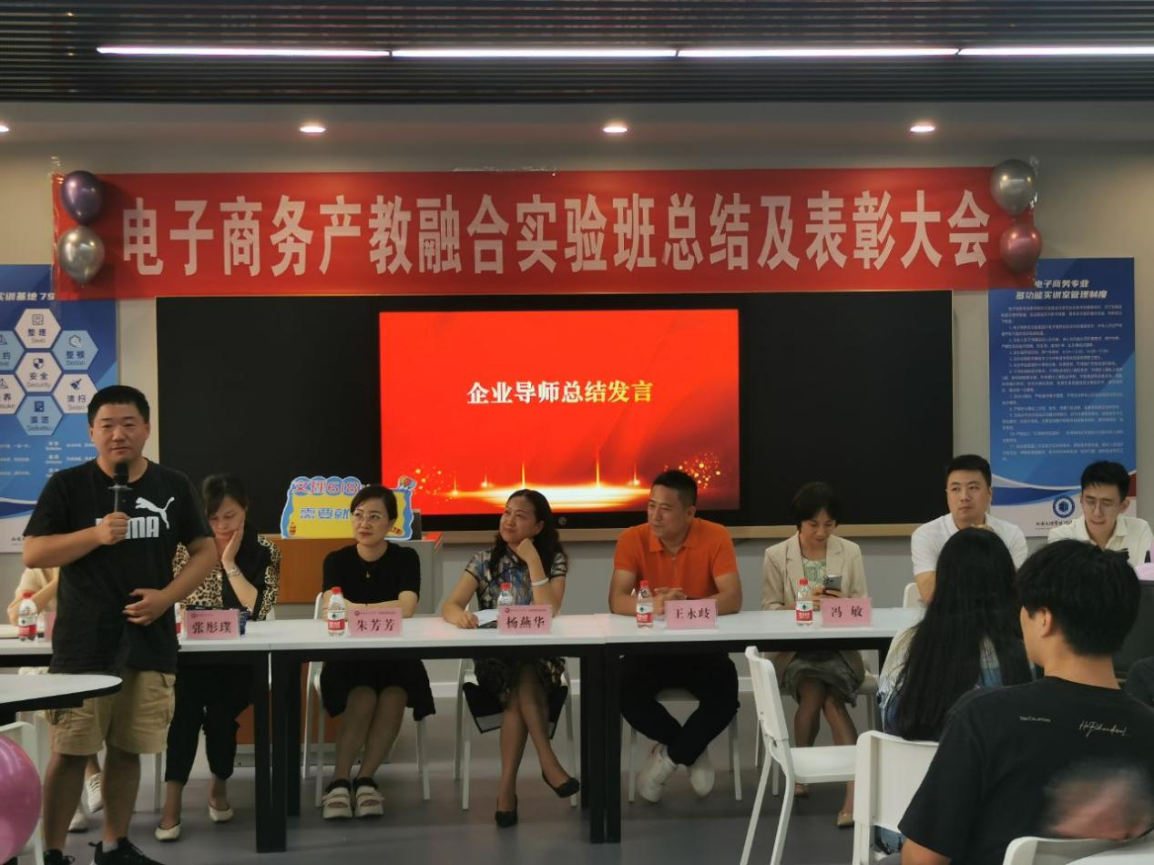

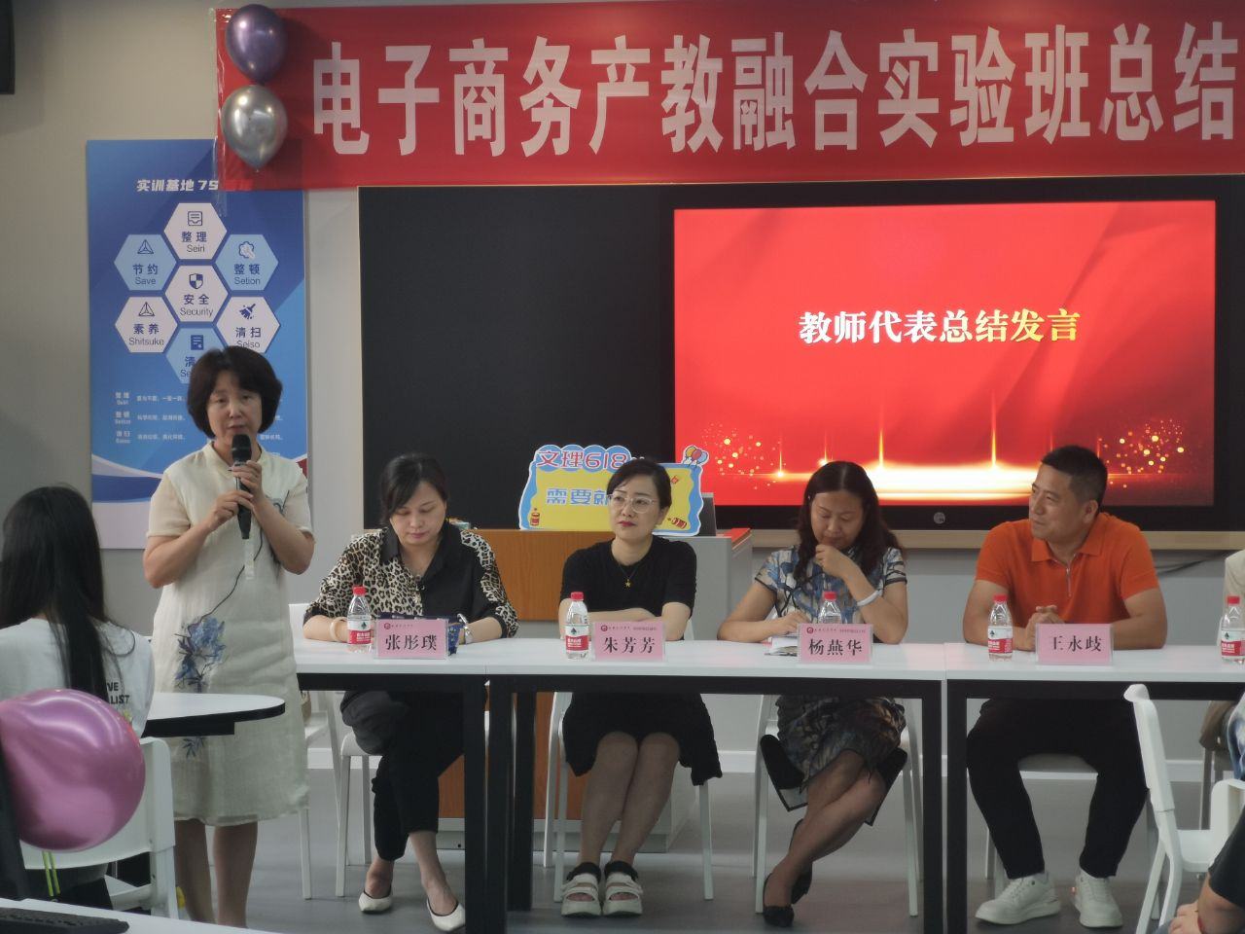

电子商务产教融合实验班是我院电子商务专业校企合作的创新模式，首届实验班于5月8日正式开班，以电子商务综合业务实习为依托，引进企业真实项目开展实训实践，覆盖了理论知识讲座、内容创作、短视频拍摄及制作、直播等多项内容。此次实验班探索是一次成功的尝试，未来电子商务专业将继续深化产教融合，助力“最懂西安”的城市型大学建设。